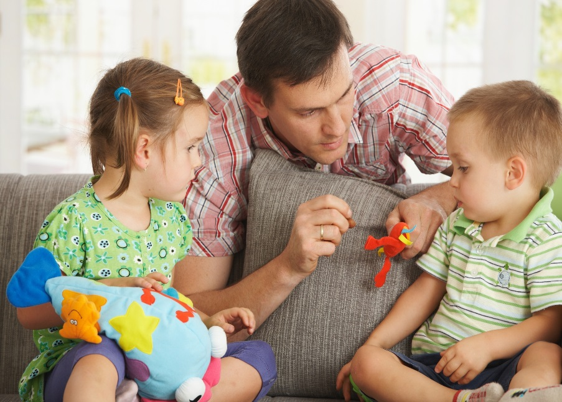

10 СОВЕТОВ отцам, как подружиться с собственным ребёнком

1. Предоставьте ребёнку возможность приобретать опыт
Помните, что малыш не глупый, а неопытный. Скорость приобретения необходимого для жизни опыта будет зависеть от окружающей обстановки. Если в зоне доступа ребёнка будет удобная, подходящая ему по размеру мебель, предметы для творчества и исследования, а ручки дверей и выключатели в помещениях будут расположены с учётом интересов и ребёнка, вы поразитесь, каким чувством собственного достоинства будет обладать даже совсем ещё малыш. И это непременно скажется на ваших взаимоотношениях. Присмотритесь к системе Монтессори — даже если не воспроизводить её полностью, там можно позаимствовать там много полезного.
2. Слушайте ребёнка, а не делайте вид
Овладейте навыками активного слушания. На эту тему есть много литературы и тренингов. Существует два типа такого слушания: мужской и женский. Оба хороши, но в разных ситуациях. В отношениях с ребёнком лучше использовать второй: погружаться в его чувства, во время разговора быть с ним на одной эмоциональной волне. Отработав и закрепив этот навык в общении с собственным ребёнком, вам можно не бояться разногласий в дальнейшем. Вы научитесь понимать его чувства, а значит, не осуждать. Чем раньше станете внедрять этот навык, тем естественнее он приживётся. Девочке-подростку, например, странно будет услышать от матери, до этого обычно эмоционально закрытой: «Доченька, присядем, поговорим». Но лучше поздно, чем никогда. Подробнее об этой теме можно узнать в книге Юлии Гиппенрейтер «Чудеса активного слушания». Как говорить, чтобы дети слушали, и как слушать, чтобы дети говорили
3. Создавайте общую «Копилку приятных воспоминаний»
Эта копилка станет хорошим подспорьем, чтобы успокоить, утешить или развлечь ребёнка. Стоит только приоткрыть её фразой «А помнишь, как здорово мы…» (и по возможности добавить объятий). И всё, контакт налажен, можно беседовать по душам. Копилка должна регулярно пополняться: складывайте туда все удавшиеся совместные походы, мероприятия и так далее.
4. Научите ребёнка мечтать
Мы с вами уже знаем, насколько велика сила воображения, подкреплённая позитивными эмоциями. Ещё Альберт Эйнштейн говорил об этом. Откройте эту тайну и своему ребёнку, и он будет вам благодарен. Мечтайте вместе с ним: какой интересной будет его жизнь, какие он сделает открытия, какие великолепные у него будут друзья. Это обязательно разбудит его творческий потенциал.
5. Развивайтесь
Не ждите момента, когда вашему ребёнку не о чем будет с вами поговорить. Предлагаете ему выучить английский — выучите и сами, не ленитесь. Ребёнок увлёкся лошадьми, полистайте и вы соответствующую энциклопедию. Будьте в курсе новинок книжной и киноиндустрии. Пусть у вас будут свои увлечения. Это позволит вам, кроме прочих плюсов, всегда оставаться интересным собеседником, и ваш ребёнок будет и гордиться вами, и с удовольствием проводить с вами время.
6. Всегда будьте на его стороне
В любых разбирательствах, в любых спорах и обвинениях со стороны оставайтесь на стороне своего ребёнка. Он должен быть уверен, что у него крепкий тыл. Это даёт неимоверную жизненную силу. А уже в беседах с глазу на глаз вы можете выражать своё мнение относительно его поступков. Поверьте, ребёнок его услышит и примет к сведению.
7. Научитесь безусловной любви
Это нелегко. Но это необходимо. Ребёнок должен быть уверен, что ваша к нему любовь не зависит ни от разбитой чашки, ни от полученной двойки, ни от разбросанных игрушек, ни от какой другой оплошности. Только тогда он сможет открывать вам свою душу, делясь сокровенным. Выражайте свою любовь и подчёркивайте жирно-жирно. Не уподобляйтесь тому герою анекдота, который ещё в ЗАГСе сказал молодой жене, что любит её. Мол, зачем каждый год говорить одно и то же.
8. Научите ребёнка быть благодарным
Только на собственном примере. Иначе не работает. Если вы умеете выражать благодарность, то вы легко найдёте, что сказать и своему ребёнку после вводной фразы «Я так тебе благодарен…». А ваш ребёнок не замедлит ввести эти фразы в свой лексикон.

9. Помните, что ребёнок — не ваша собственность
Конечно, ребёнок не ваша собственность, а скорее гость в вашем доме. С какими-то своими задачами. Это осознание поможет относиться к ребёнку с большим уважением, что положительно скажется на качестве вашего общения. Об этом говорили многие великие педагоги.
10. Обнимайте ребёнка почаще
Как показывают многочисленные научные исследования, объятия — мощное терапевтическое средство. Они не только успокаивают, снимают боль, но даже повышают иммунитет. Бесплатное и высокоэффективное средство. Проверено веками. Не забывайте подзаряжать своего ребёнка каждый день, даже взрослого.


ЖЕЛАЮ УСПЕХОВ В ВОСПИТАНИИ ВАШЕГО РЕБЁНКА!!!

РЕКОМЕНДАЦИЯ: Посмотрите художественный фильм «В погоне за счастьем»!

